Introducción

En este proyecto se realizaron simulaciones de robótica básica utilizando Wokwi y programación de sistemas embebidos. Se desarrolló un semáforo electrónico con LEDs controlados por un ESP32/Arduino, aplicando conceptos básicos de electrónica y programación.

SIMULACIÓN 1 — LED INTERMITENTE
Un LED prende y apaga automáticamente.
Componentes
Arduino UNO, LED, Resistencia 170Ω
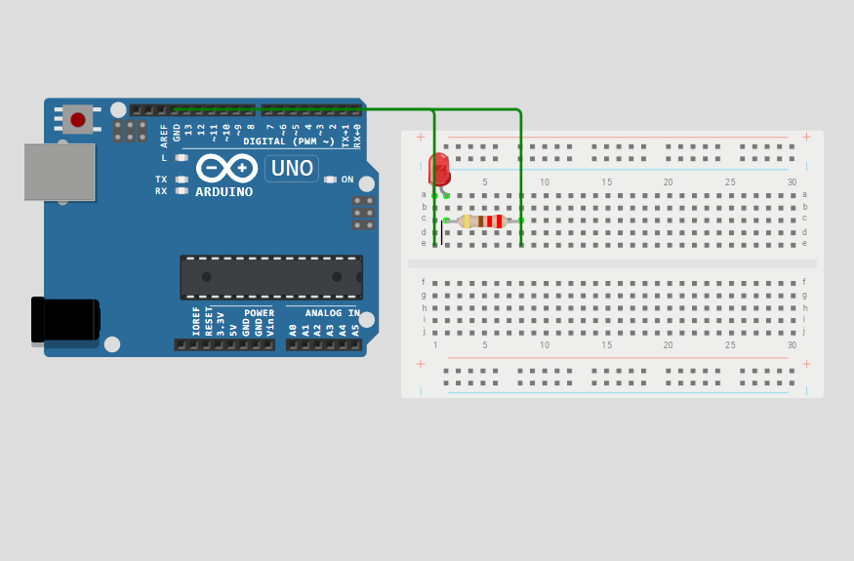
https://wokwi.com/projects/465390312083088385

SIMULACIÓN 2 — SEMÁFORO
Los LEDs cambian como un semáforo.
Componentes
Arduino UNO, LED rojo, LED amarillo, LED verde, Resistencias
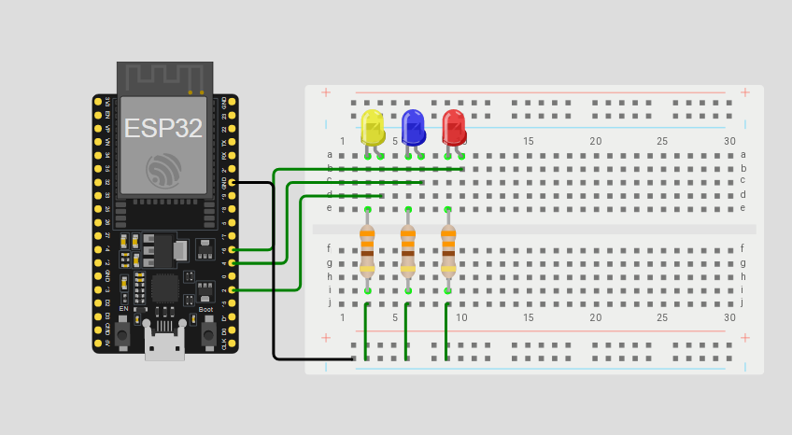

https://wokwi.com/projects/465390698855614465
SIMULACIÓN 3 — SERVOMOTOR
El servomotor gira automáticamente.
Componentes
Arduino UNO, Servomotor SG90
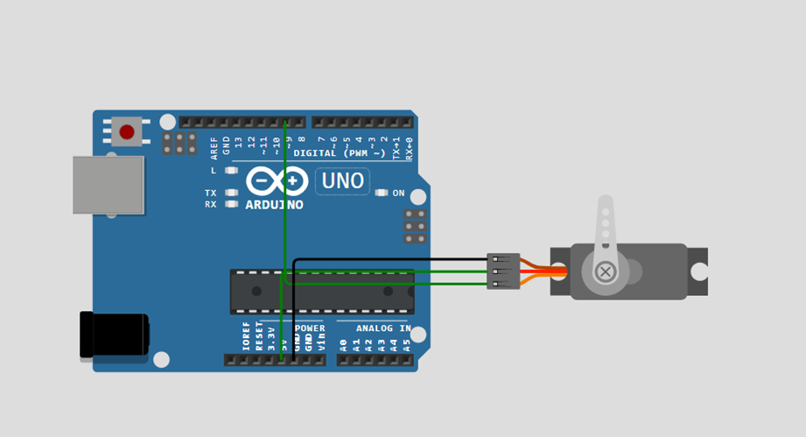
https://wokwi.com/projects/465383170519569409

